Kupní smlouva č. LUTU-23-161 FH
dle Občanského zákoníku § 2079 a násled. zákona č. 89/2012 Sb.

Uzavřená mezi subjekty:

Prodávající:
MITRENGA a.s.
Zastoupena: Ing. Tomášem Zikmundem – členem správní rady
ve věcech obchodních: Ing. Tomáš Kopecký – ředitel
Střítež 275, 739 59 Střítež
IČ: 26234599, DIČ: CZ26234599
Bankovní spojení: ČS a.s., č.ú.: 10503082/0800
e-mail: prodej.stroju@mitrenga.cz,

Kupující:
Obec Kunčice pod Ondřejníkem
Ing. Jiří Mikala – starosta
Kunčice pod Ondřejníkem 569
739 13 Kunčice pod Ondřejníkem
IČ: 00296856, DIČ: CZ00296856
Tel: 724 161 964
e-mail: starosta@kuncicepo.cz

- Předmět smlouvy
Předmětem kupní smlouvy je předmět plnění:

Šípová radlice SRT 2 2600 - použitá

dle specifikace uvedené v příloze č. 1 této smlouvy.

- Kupní cena
Cena plnění je stanovena dohodou:

Šípová radlice SRT 2 2600 86 000,00 Kč + DPH
Kupní cena vč. DPH: 104 060,00 Kč

- Platební podmínky
Kupující se zavazuje uhradit kupní cenu do 14 dnů od vystavení Faktury prodávajícím.

- Dodací podmínky
Místem plnění je provozovna kupujícího, kde proběhlo předání stroje vč. školení obsluhy a předvedení stroje.
Vlastnické právo přechází na kupujícího v den celkové úhrady předmětu plnění prodávajícímu.
Odpovědnost za škody způsobené na předmětu plnění přechází na kupujícího v den fyzického převzetí od prodávajícího.
Oficiální převzetí předmětu plnění, bude potvrzeno řádným předávacím protokolem, potvrzeným oběma stranami.
Kupující se zavazuje předmět plnění uhradit v dohodnutém termínu.

- Doba plnění a platnost smlouvy
Předmět plnění je u kupujícího v nájmu dle platné Smlouvu o nájmu movité věci do 25.2.2026.
Tato smlouvá nabývá účinnosti dne 1.3. 2026

- Záruční podmínky
Záruční doba již není na stroj poskytována.

- Závěrečná ujednání
Smluvní strany potvrzují autentičnost této smlouvy svým podpisem a zároveň prohlašují, že si smlouvu přečetly, a že tato nebyla ujednána v tísni ani za jinak jednostranně nevýhodných podmínek.
Případné změny této smlouvy budou prováděny pouze písemnými dodatky.
Nedílnou součástí této smlouvy je technická specifikace nabídky uvedená v příloze č. 1
Toto právní jednání bylo schváleno usnesením Rady obce Kunčice pod Ondřejníkem č. RO109/2026/4 ze dne 3. 2. 2026.

V Kunčicích p. O. dne ……………2026

kupující: prodávající:

…..........................……………….. ……………………………………..
Ing. Jiří Mikala - starosta obce Ing. Tomáš Kopecký - ředitel
Obec Kunčice pod Ondřejníkem MITRENGA a.s.

Příloha č. 1 KUPNÍ SMLOUVY č. LUTU-23-161 FH

Šípová radlice SR-T2 2600

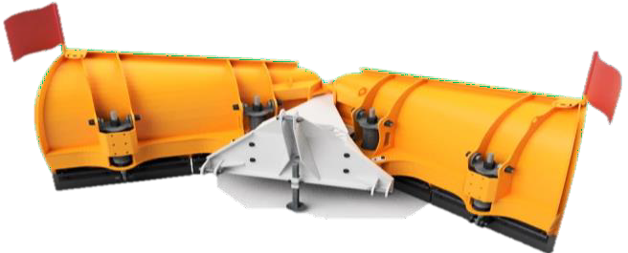
Radlice nesená na předním tříbodovém závěsu traktoru
Závěs kat. 2
Hydraulicky natáčecí
Úhel natočení +- 30 st.
Připojení na 2 hydraulické okruhy
Pryžový břit
Odpružení břitu
Poziční osvětlení
Plynule stavitelná kola SOLID
Cena nové radlice: 170 000,- Kč + DPH
Cena použité radlice: 86 000,- Kč + DPH

Technické údaje SR-T2
 |  | SR-T2
 | varianta | 2600
A1 (mm) | šířka Ʌ | 2602
A2 (mm) | šířka — | 3038
A3 (mm) | šířka / | 2640
A4 (mm) | šířka V | 2680
B (mm) | výška kraje radlice | 1001
D (mm) | výška středu radlice | 850
C1 (mm) | délka při tvaru Ʌ | 730
C2 (mm) | délka při tvaru — | 1065
C3 (mm) | šířka / | 1655
C4 (mm) | šířka V | 1655
β (°) | úhel břitů | 90
δ (°) | příčné kopírování | 4
α (± °) | maximální natočení | 30
(kg) | hmotnost stroje | 440
HP | doporučený výkon stroje | 60 ─ 120

